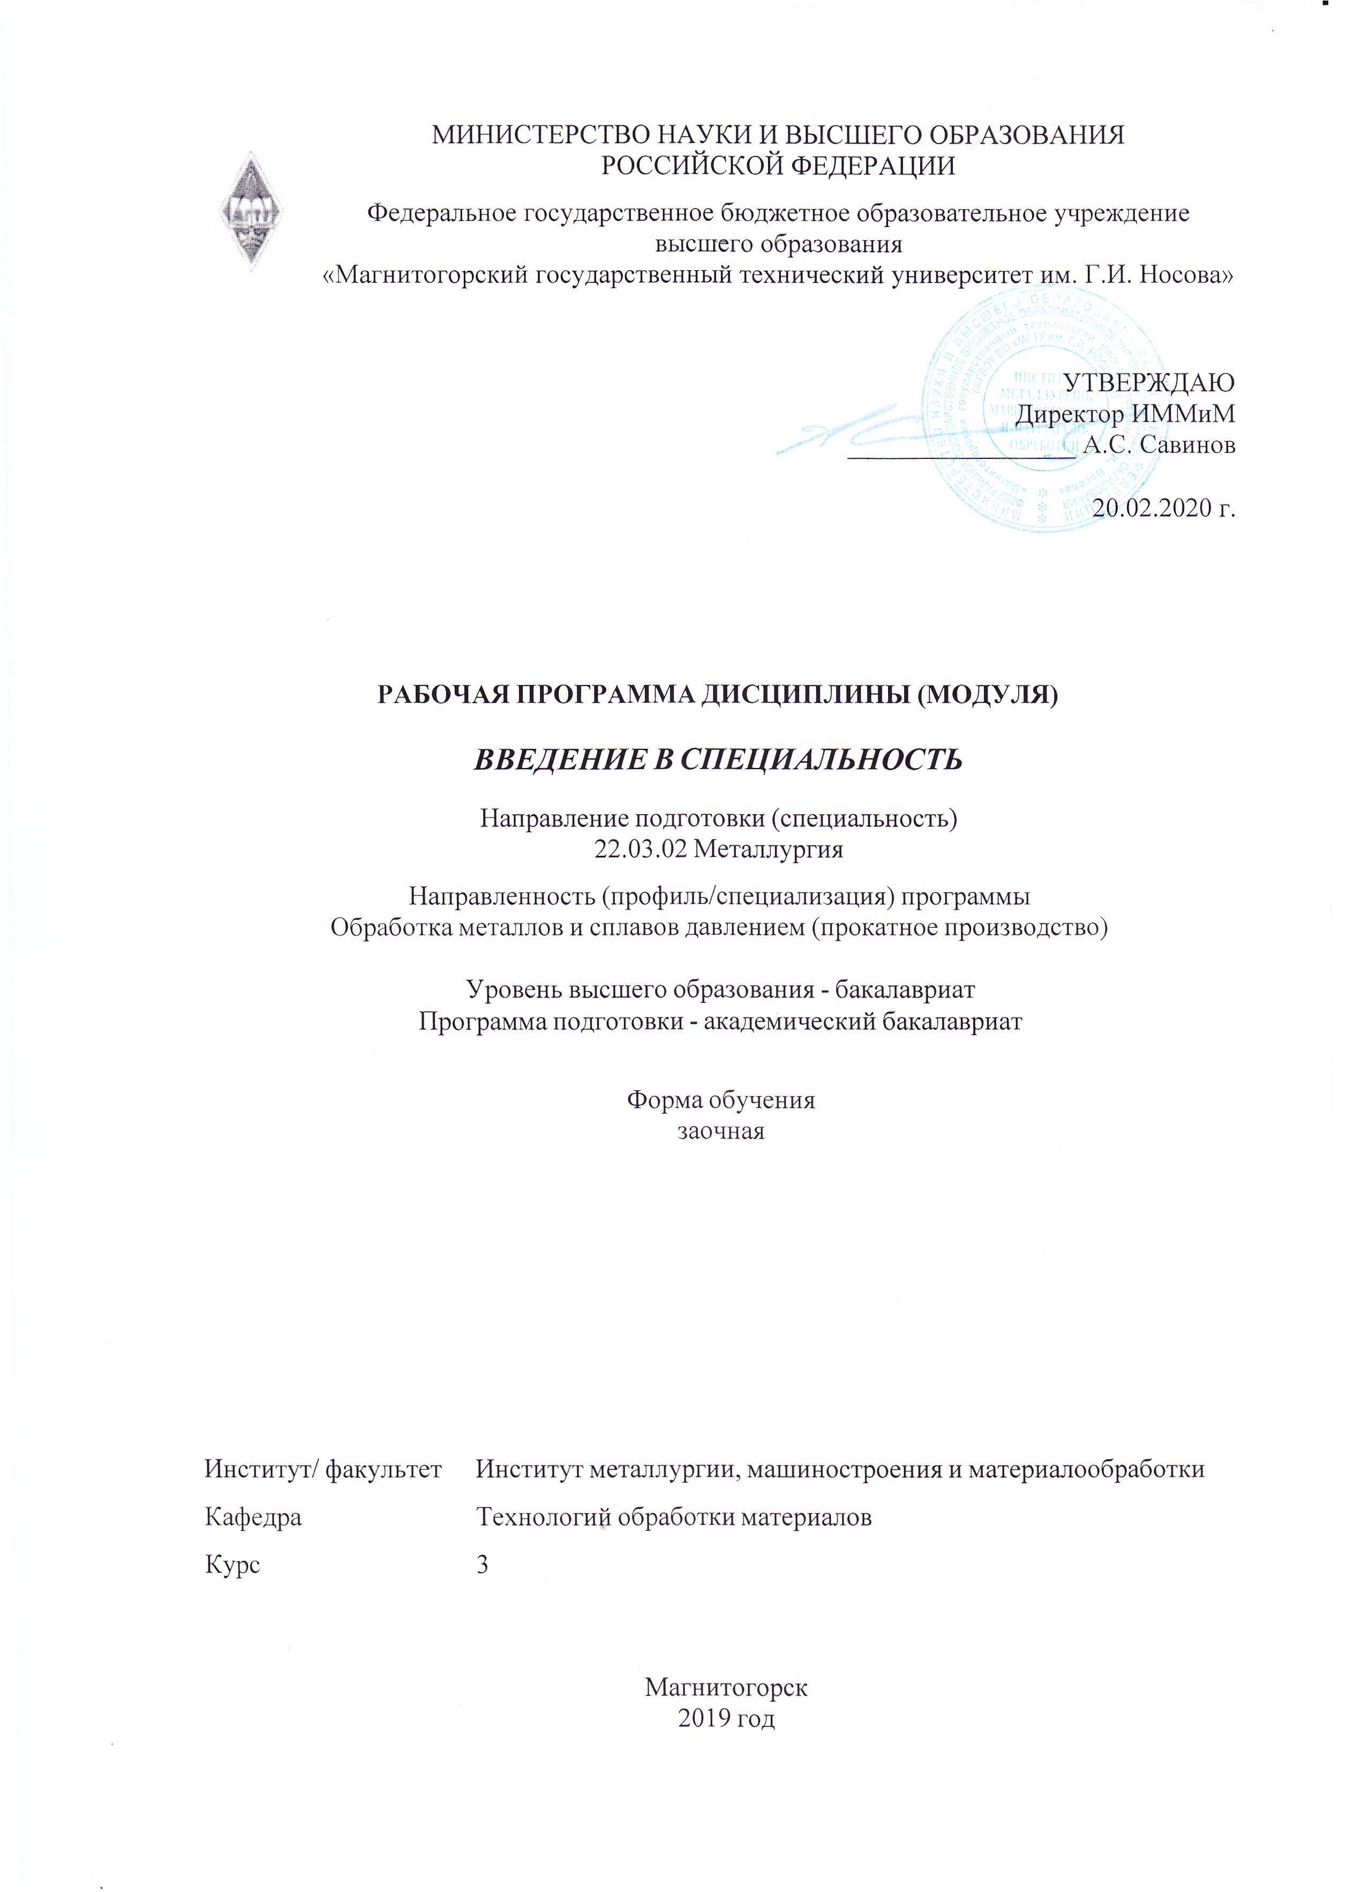

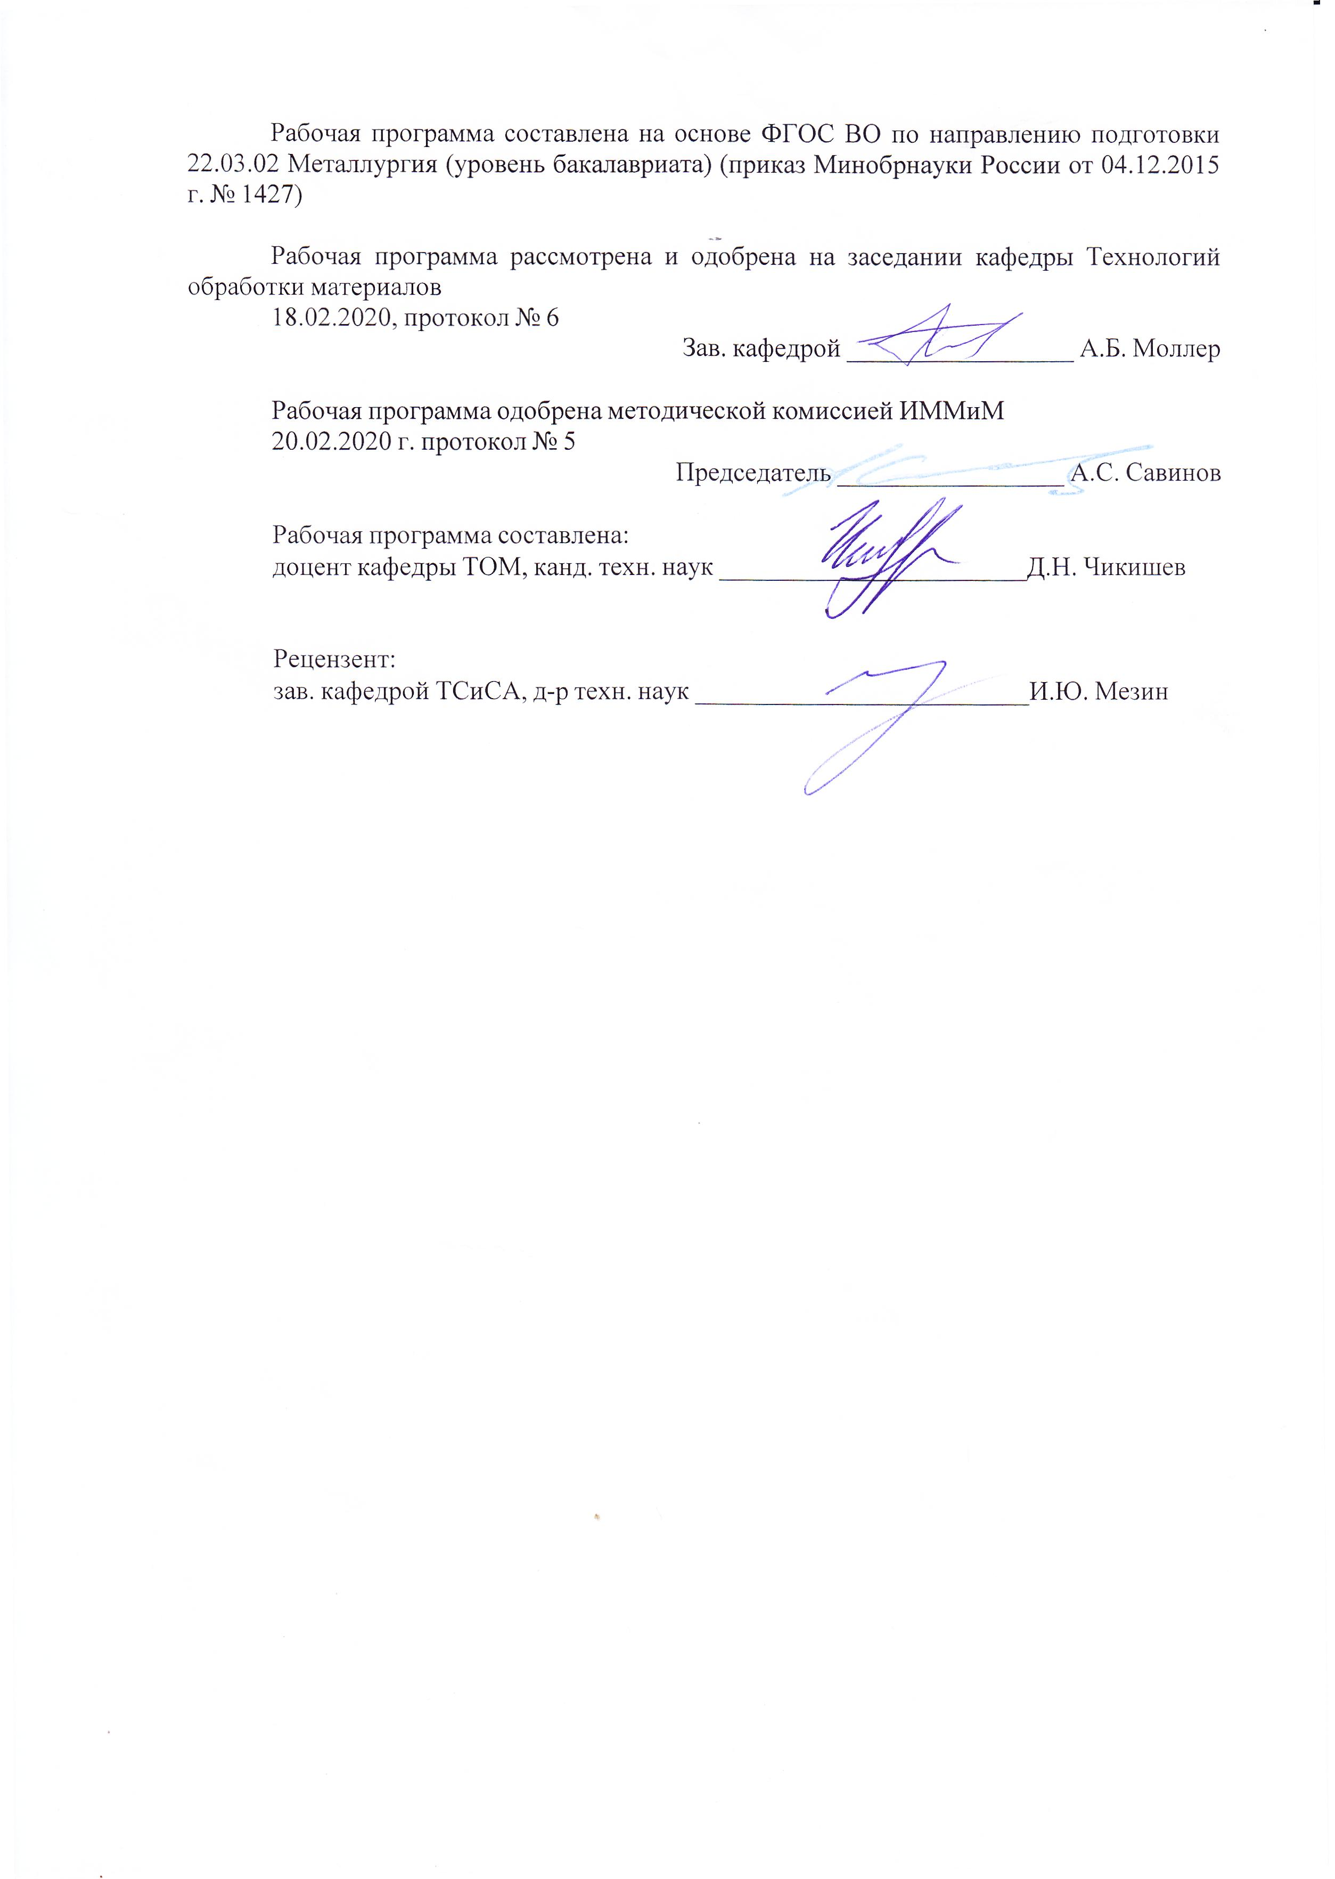

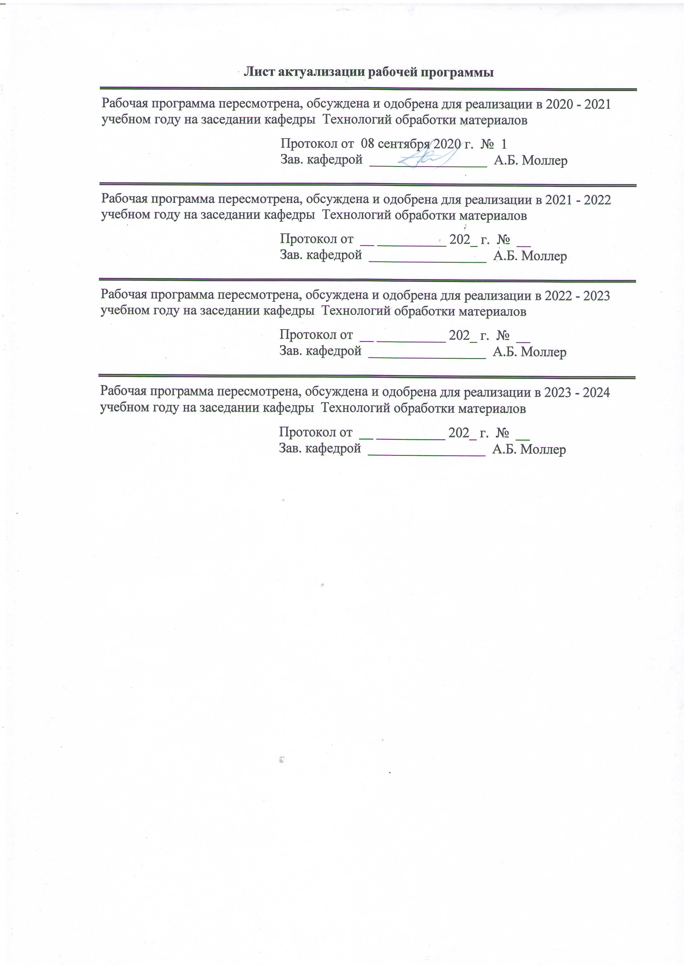

1 Цели освоения дисциплины (модуля)
Формирование у студентов целостного представления о роли металлургической специальности для развития экономики страны и региона, её вкладе в социальную сферу; историческом развитии металлургических процессов; формировании основ профессиональных знаний и устойчивого интереса к сфере научной и инженерной деятельности; развитие у студентов личностных качеств, а также формирование общепрофессиональных и профессиональных компетенций в соответствии с требованиями ФГОС ВО по направлению подготовки 22.03.02 Металлургия (уровень бакалавриата).
2 Место дисциплины (модуля) в структуре образовательной программы
Дисциплина Введение в специальность входит в вариативную часть учебного плана образовательной программы.
Для изучения дисциплины необходимы знания (умения, владения), сформированные в результате изучения дисциплин/ практик:
Физика
Химия
Экология
История металлургии
Учебная - ознакомительная практика
История техники
Учебная - практика по получению первичных профессиональных умений и навыков, в том числе первичных умений и навыков научно-исследовательской деятельности
Знания (умения, владения), полученные при изучении данной дисциплины будут необходимы для изучения дисциплин/практик:
Основы металлургического производства
Моделирование процессов и объектов в металлургии
Теория обработки металлов давлением
Технологии производства сортового проката
Оборудование цехов обработки металлов давлением
Оборудования прокатных цехов
Методы исследований материалов и процессов
Технологии производства листового проката
Моделирование процессов прокатного производства
Технологии глубокой переработки металлов
Курсовая научно-исследовательская работа
Учебно-исследовательская работа студента
3 Компетенции обучающегося, формируемые в результате освоения
дисциплины (модуля) и планируемые результаты обучения
В результате освоения дисциплины (модуля) «Введение в специальность» обучающийся должен обладать следующими компетенциями:
Структурный  элемент  компетенции | Планируемые результаты обучения
ОПК-3 способностью осознавать социальную значимость своей будущей профессии

Знать | Роль металлургической специальности в развитии общества и экономики страны, региона и города. Современное состояние металлургической отрасли. Проблемы и перспективы развития металлургии города, региона, страны и зарубежья.
Уметь | Осознавать социальную значимость профессий металлургической специальности. Выделять своё положение среди других профессий. Изменять профиль своей работы в процессе профессиональной деятельности.
Владеть | Информацией о сырьевых и технических базах металлургического производства. Навыками поиска научной и технической информации по металлургической специальности.
ПК-1 способностью к анализу и синтезу
Знать | Понятия анализа и синтеза применительно к металлургической специальности. Основы производства чугуна и стали. Особенности современных агрегатов и технологий сталеплавильного производства. Инновационные технологии в сталеплавильном производстве. Основы прокатного и метизного производства. Особенности современных агрегатов и технологий прокатного и метизного производства. Инновационные технологии в прокатном и метизном производствах.
Уметь | Давать характеристику основным металлургическим процессам. Выделять главные и второстепенные элементы металлургического процесса на основе их анализа. Обобщать различные схемы металлургических процессов на основе их синтеза.
Владеть | Способностью составлять обзорные рефераты по металлургической специальности на основе анализа и синтеза. Навыками подготовки эссе по научно-технической проблематике. Навыками написания рукописей научных статей по металлургической тематике.

 | 4. Структура, объём и содержание дисциплины (модуля)
Общая трудоемкость дисциплины составляет 2 зачетных единиц 72 акад. часов, в том числе:
– контактная работа – 4,4 акад. часов:
– аудиторная – 4 акад. часов;
– внеаудиторная – 0,4 акад. часов
– самостоятельная работа – 63,7 акад. часов;

– подготовка к зачёту – 3,9 акад. часа
Форма аттестации - зачет
Раздел/ тема  дисциплины |  | Курс | Аудиторная  контактная работа  (в акад. часах) |  |  | Самостоятельная работа студента | Вид самостоятельной  работы | Форма текущего контроля успеваемости и  промежуточной аттестации | Код компетенции
 |  | Курс | Лек. | лаб.  зан. | практ. зан.
1. Введение в специальность
1.1 Значение металлургической специальности в экономике и обществе России, Челябинской области и города Магнитогорска. Развитие металлургии в России и за рубежом. Черные и цветные металлы, их значение в развитии производства и жизнедеятельности людей. Свойства металлов, классификация и значение. |  | 3 | 0,2 |  | 0,2 | 5 | Самостоятельное изучение учебной литературы. Подготовка реферата по одной из предложенных (прил. 1) или самостоятельно выбранной теме | Текущий контроль успеваемости: краткий устный опрос по теме занятия; представление подготовленных частей (глав) реферата через образовательный портал МГТУ | ОПК-3, ПК-1
1.2 Классификация основных металлургических процессов. Структура металлургических предприятий. Сырьевая база металлургического производства. |  | 3 | 0,2 |  | 0,2 | 5 | Самостоятельное изучение учебной литературы. Подготовка реферата по одной из предложенных (прил. 1) или самостоятельно выбранной теме | Текущий контроль успеваемости: краткий устный опрос по теме занятия; представление подготовленных частей (глав) реферата через образовательный портал МГТУ | ОПК-3, ПК-1
1.3 Позиция доменного передела в металлургическом цикле. Шихта для доменной плавки; процессы подготовки руды и угля. Конструкция доменной печи и процесс доменной плавки. Развитие доменного производства. |  | 3 | 0,2 |  | 0,2 | 5 | Самостоятельное изучение учебной литературы. Подготовка реферата по одной из предложенных (прил. 1) или самостоятельно выбранной теме | Текущий контроль успеваемости: краткий устный опрос по теме занятия; представление подготовленных частей (глав) реферата через образовательный портал МГТУ | ОПК-3, ПК-1
1.4 Позиция сталеплавильного передела в металлургическом цикле. Разливка стали и получение заготовки. Сталеплавильные агрегаты и технология. Развитие сталеплавильного производства. |  | 3 | 0,2 |  | 0,2 | 5 | Самостоятельное изучение учебной литературы. Подготовка реферата по одной из предложенных (прил. 1) или самостоятельно выбранной теме | Текущий контроль успеваемости: краткий устный опрос по теме занятия; представление подготовленных частей (глав) реферата через образовательный портал МГТУ | ОПК-3, ПК-1
1.5 Обработка металлов давлением (ОМД) – ключевая составляющая металлургического цикла. Физическая сущность ОМД. Разновидности процессов ОМД, сортамент получаемых изделий, их применение в различных отраслях промышленности. Влияние пластического формоизменения на механические свойства металла. Значение ОМД для промышленности и хозяйства России. |  | 3 | 0,15 |  | 0,15 | 5 | Самостоятельное изучение учебной литературы. Подготовка реферата по одной из предложенных (прил. 1) или самостоятельно выбранной теме | Текущий контроль успеваемости: краткий устный опрос по теме занятия; представление подготовленных частей (глав) реферата через образовательный портал МГТУ | ОПК-3, ПК-1
1.6 Прокатное производство – флагман металлургии. Понятие сортамента прокатной продукции. Виды процессов прокатки. Технологические схемы производства проката. Состав, компоновка и основные характеристики современных прокатных станов. Литейно-прокатные агрегаты. Инновации в прокатном производстве. |  | 3 | 0,15 |  | 0,15 | 5 | Самостоятельное изучение учебной литературы. Подготовка реферата по одной из предложенных (прил. 1) или самостоятельно выбранной теме | Текущий контроль успеваемости: краткий устный опрос по теме занятия; представление подготовленных частей (глав) реферата через образовательный портал МГТУ | ОПК-3, ПК-1
1.7 Позиция волочильного производства в металлургическом цикле. Основные виды метизов и их значение. Обзор оборудования для производства метизов. Технологические схемы метизного производства. |  | 3 | 0,15 |  | 0,15 | 5 | Самостоятельное изучение учебной литературы. Подготовка реферата по одной из предложенных (прил. 1) или самостоятельно выбранной теме | Текущий контроль успеваемости: краткий устный опрос по теме занятия; представление подготовленных частей (глав) реферата через образовательный портал МГТУ | ОПК-3, ПК-1
1.8 Назначение прессования в металлургическом цикле. Основные виды прессованных изделий. Обзор оборудования для производства пресс-изделий. Технологические схемы прессового производства. |  | 3 | 0,15 |  | 0,15 | 5 | Самостоятельное изучение учебной литературы. Подготовка реферата по одной из предложенных (прил. 1) или самостоятельно выбранной теме | Текущий контроль успеваемости: краткий устный опрос по теме занятия; представление подготовленных частей (глав) реферата через образовательный портал МГТУ | ОПК-3, ПК-1
1.9 Особенности процессов ковки и штамповки. Основные виды кованых изделий и их назначение. Обзор оборудования для производства поковок. Технологические схемы кузнечно-штамповочного производства. |  | 3 | 0,15 |  | 0,15 | 5 | Самостоятельное изучение учебной литературы. Подготовка реферата по одной из предложенных (прил. 1) или самостоятельно выбранной теме | Текущий контроль успеваемости: устный опрос; Текущий контроль успеваемости: устный опрос; обсуждение рефератов; обсуждение докладов-презентаций | ОПК-3, ПК-1
1.10 Производство труб – важная составляющая пятого передела в металлургии. Производство цельнокатаных труб. Производство сварных труб. Производство ребристых труб. |  | 3 | 0,15 |  | 0,15 | 5 | Самостоятельное изучение учебной литературы. Подготовка реферата по одной из предложенных (прил. 1) или самостоятельно выбранной теме | Текущий контроль успеваемости: краткий устный опрос по теме занятия; представление подготовленных частей (глав) реферата через образовательный портал МГТУ | ОПК-3, ПК-1
1.11 Порошковая металлургия и металлургическая специальность. Основные виды изделий из металлических порошков и их назначение. Обзор используемого оборудования. Технологические схемы в порошковой металлургии. |  | 3 | 0,15 |  | 0,15 | 5 | Самостоятельное изучение учебной литературы. Подготовка реферата по одной из предложенных (прил. 1) или самостоятельно выбранной теме | Текущий контроль успеваемости: краткий устный опрос по теме занятия; представление подготовленных частей (глав) реферата через образовательный портал МГТУ | ОПК-3, ПК-1
1.12 Обработка цветных металлов и сплавов давлением. Сортамент продукции из цветных металлов. Обзор используемого оборудования. Технологические схемы в цветной металлургии. Инновации в цветной металлургии. |  | 3 | 0,15 |  | 0,15 | 8,7 | Самостоятельное изучение учебной литературы. Подготовка реферата по одной из предложенных (прил. 1) или самостоятельно выбранной теме. Подготовка к контрольной работе. Подготовка к зачёту по дисциплине (прил. 1-2) | Текущий контроль успеваемости: краткий устный опрос по теме занятия; представление завершённого реферата через образовательный портал МГТУ; написание контрольной работы. Прохождение промежуточной аттестации - сдача зачёта по дисциплине | ОПК-3, ПК-1
Итого по разделу |  |  | 2 |  | 2 | 63,7
Итого за семестр |  |  | 2 |  | 2 | 63,7 |  | зачёт
Итого по дисциплине |  |  | 2 |  | 2 | 63,7 |  | зачет | ОПК-3,ПК-1

5 Образовательные технологии
При проведении лекционных и практических занятий используются разнообразные образовательные технологии.
Прежде всего, при изучении фундаментальных разделов дисциплины применяются традиционные образовательные технологии, ориентирующиеся на организацию образовательного процесса с прямой трансляцией знаний от преподавателя к студенту на основе объяснительно-иллюстративных методов обучения. Применяются информационные лекции с последовательным изложением материала в дисциплинарной логике в виде конструктивного монолога преподавателя. Практические занятия при такой технологии посвящаются освоению конкретных умений и навыков по предложенному алгоритму решения традиционных (классических) задач.
Кроме того, обязательным является применение технологии проблемного обучения с постановкой проблемных вопросов и ситуаций для стимулирования активной познавательной деятельности студентов. При этом целесообразно использовать технологию коллективного взаимообучения, организуя работу студентов на занятиях как исследовательскую творческую деятельность. Следует использовать комплекс инновационных методов активного проблемного обучения, включающий в себя:
- создание проблемных ситуаций с показательным решением проблемы преподавателем и без него;
- самостоятельную поисковую деятельность в решении проблем, направляемую преподавателем;
- самостоятельное решение проблем студентами под контролем преподавателя.
Реализация инновационных методов проблемного обучения возможна с использованием следующих приемов:
- раскрытие преподавателем причин и характера неудач, встречающихся при решении проблем;
- демонстрация разных подходов к решению конкретной проблемы;
- анализ полученных результатов и отыскание границ их применимости.
Передача необходимых знаний происходит с использованием современных информационно-коммуникационных образовательных технологий. При этом применяются специализированные программные среды и технические средства работы с информацией, например, мультимедийное оборудование. Все лекции являются визуализированными с изложением содержания с помощью презентаций. При проведении заключительного контроля необходимо выявить степень правильности, объема, глубины знаний, умений, навыков, полученных при изучении курса наряду с выявлением степени самостоятельности в применении полученных знаний.

6 Учебно-методическое обеспечение самостоятельной работы обучающихся
Представлено в приложении 1.
7 Оценочные средства для проведения промежуточной аттестации
Представлены в приложении 2.
8 Учебно-методическое и информационное обеспечение дисциплины (модуля)
а) Основная литература:
1. Основы технологических процессов обработки металлов давлением : учебник / И.Л. Константинов, С.Б. Сидельников. — 2-е изд., стереотип. — Москва : ИНФРА-М, 2018. — 487 с. — (Высшее образование: Бакалавриат). — www.dx.doi.org/10.12737/14048. - Текст : электронный. - URL:

https://new.znanium.com/catalog/product/914488 (дата обращения: 15.09.2020);
2. Основы металлургического производства : учебник / В.А. Бигеев, К.Н. Вдовин, В.М. Колокольцев, В.М. Салганик. — Санкт-Петербург : Лань, 2017. — 616 с. — ISBN 978-5-8114-2486-3. — Текст : электронный // Электронно-библиотечная система «Лань» : [сайт]. — URL: https://e.lanbook.com/book/90165 (дата обращения: 15.09.2020). — Режим доступа: для авториз. пользователей.
б) Дополнительная литература:
1. Теория и технология литейного производства. В 2 ч. Ч. 2. Технология изготовления отливок в разовых формах / Д.М. Кукуй и др. - Москва : НИЦ Инфра-М; Минск : Нов. знание, 2013. - 406 с.: ил.; 60x90 1/16. - (Высшее обр.). (п) ISBN 978-5-16-004787-4 - Текст : электронный. - URL: https://new.znanium.com/catalog/product/389768 (дата обращения: 15.09.2020);
2. Теория и технология литейного производства. В 2-х ч. Ч. 1. Формовочные материалы и смеси: Учеб. / Д.М. Кукуй и др. - Москва : НИЦ Инфра-М; Минск : Нов. знание, 2013. - 384 с.: ил.; 60x90 1/16. - (Высшее образование). (п) ISBN 978-5-16-004762-1 - Текст : электронный. - URL: https://new.znanium.com/catalog/product/389769 (дата обращения: 15.09.2020);
3. Ивлев, С.А. Металлургические технологии. Металлургия чёрных металлов : учебное пособие / С.А. Ивлев, М.П. Клюев. — Москва : МИСИС, 2017. — 45 с. — ISBN 978-5-906846-57-0. — Текст : электронный // Электронно-библиотечная система «Лань» : [сайт]. — URL: https://e.lanbook.com/book/108106 (дата обращения: 15.09.2020). — Режим доступа: для авториз. пользователей.
4. Время и металлургия : монография : в 4 книгах / Ю.С. Карабасов, П.И. Черноусов, Н.А. Коротченко, О.В. Голубев. — Москва : МИСИС, [б. г.]. — Книга 2 — 2011. — 495 с. — ISBN 978-5-87623-388-2. — Текст : электронный // Электронно-библиотечная система «Лань» : [сайт]. — URL: https://e.lanbook.com/book/116975 (дата обращения: 15.09.2020). — Режим доступа: для авториз. пользователей.
5. Время и металлургия : монография : в 4 книгах / Ю.С. Карабасов, П.И. Черноусов, Н.А. Коротченко, О.В. Голубев. — Москва : МИСИС, [б. г.]. — Книга 1 — 2009. — 272 с. — ISBN 978-5-87623-293-4. — Текст : электронный // Электронно-библиотечная система «Лань» : [сайт]. — URL: https://e.lanbook.com/book/116974 (дата обращения: 15.09.2020). — Режим доступа: для авториз. пользователей.
6. Материалы и технологические процессы машиностроительных производств / Е.А. Кудряшов, С.Г. Емельянов, Е.И. Яцун, Е.В. Павлов. - Москва : Альфа-М: НИЦ Инфра-М, 2012. - 256 с.: ил.; 60x90 1/16. - (Технологический сервис). (п) ISBN 978-5-98281-310-7 - Текст : электронный. - URL: https://new.znanium.com/catalog/product/336645 (дата обращения: 15.09.2020);
7. Маркировка сталей и сплавов: Учебное пособие / Безбородов Ю.Н., Галиахметов Р.Н., Чалкин И.А. - Краснояр.: СФУ, 2016. - 130 с.: ISBN 978-5-7638-3406-2 - Текст : электронный. - URL: https://new.znanium.com/catalog/product/967378 (дата обращения: 15.09.2020);
8. Специальные стали и сплавы: Учебное пособие / Ковалева А.А., Лопатина Е.С., Аникина В.И. - Краснояр.: СФУ, 2016. - 232 с.: ISBN 978-5-7638-3470-3 - Текст : электронный. - URL: https://new.znanium.com/catalog/product/967770 (дата обращения: 15.09.2020);
9. Инструментальные материалы в машиностроении: Учебник/А.М. Адаскин - Москва : Форум, НИЦ ИНФРА-М, 2015. - 320 с.: 60x90 1/16. - (Высшее образование) (Переплёт) ISBN 978-5-00091-073-3 - Текст : электронный. - URL: https://new.znanium.com/catalog/product/507034 (дата обращения: 15.09.2020);
10. Марченко, Н.В. Металлургическое сырье : учеб. пособие / Н.В. Марченко, О.Н. Ковтун. - Красноярск ; Сиб. федер. ун-т, 2017. - 222 с. - ISBN

978-5-7638-3658-5. - Текст : электронный. - URL: https://new.znanium.com/catalog/product/1031871 (дата обращения: 15.09.2020).
в) Методические указания:
Ручинская Н.А., Лотфрахманова М.М.. Методические рекомендации по проведению практических занятий по дисциплинам «Введение в металлургию», «Введение в специальность» для студентов дневной и заочной форм обучения. Магнитогорск: ГОУ ВПО МГТУ им. Г.И. Носова, 2009.
г) Программное обеспечение и Интернет-ресурсы:
Программное обеспечение
 | Наименование ПО | № договора | Срок действия лицензии
 | MS Windows 7 Professional(для классов) | Д-1227-18 от 08.10.2018 | 11.10.2021
 | MS Windows 7 Professional (для классов) | Д-757-17 от 27.06.2017 | 27.07.2018
 | MS Office 2007 Professional | № 135 от 17.09.2007 | бессрочно
Профессиональные базы данных и информационные справочные системы
 | Название курса |  | Ссылка
 | Международная справочная система «Полпред» polpred.com отрасль «Образование, наука» |  | URL: http://education.polpred.com/
 | Национальная информационно-аналитическая система – Российский индекс научного цитирования (РИНЦ) |  | URL: https://elibrary.ru/project_risc.asp
 | Поисковая система Академия Google (Google Scholar) |  | URL: https://scholar.google.ru/
 | Информационная система - Единое окно доступа к информационным ресурсам |  | URL: http://window.edu.ru/
 | Федеральное государственное бюджетное учреждение «Федеральный институт промышленной собственности» |  | URL: http://www1.fips.ru/
9 Материально-техническое обеспечение дисциплины (модуля)
Материально-техническое обеспечение дисциплины включает:

1. Тип и название аудитории: Учебная аудитория для проведения занятий лекционного типа
Оснащение аудитории: Технические средства обучения, служащие для представления учебной информации большой аудитории: мультимедийные средства хранения, передачи и представления учебной информации. Специализированная мебель;
2. Тип и название аудитории: Учебная аудитория для проведения практических занятий
Оснащение аудитории: Технические средства обучения, служащие для представления учебной информации большой аудитории: мультимедийные средства хранения, передачи и представления учебной информации. Специализированная мебель;
3. Тип и название аудитории: Учебная аудитория для групповых и индивидуальных консультаций, текущего контроля и промежуточной аттестации
Оснащение аудитории: Компьютерная техника с пакетом MS Office, с подключением к сети «Интернет» и с доступом в электронную информационно-образовательную среду университета. Специализированная мебель;
4. Тип и название аудитории: Помещение для самостоятельной работы
Оснащение аудитории: Компьютерная техника с пакетом MS Office, с подключением к сети «Интернет» и с доступом в электронную информационно-образовательную среду университета. Специализированная мебель.

Приложение 1

Учебно-методическое обеспечение самостоятельной работы обучающихся
По дисциплине «Введение в специальность» предусмотрена аудиторная и внеаудиторная самостоятельная работа обучающихся.
Аудиторная самостоятельная работа студентов предполагает осмысление тематик рефератов, подготовку перечня источников информации на практических занятиях (совместно с преподавателем).
Внеаудиторная самостоятельная работа обучающихся осуществляется в виде изучения литературы по соответствующему разделу с проработкой материала; подготовки и оформления рефератов по выбранной и согласованной тематике.
Примерные темы рефератов:
- Производство чугуна.
- Производство стали в мартеновских печах.
- Производство стали в кислородном конвертере.
- Производство стали в электросталеплавильных печах.
- Применение вакуума в производстве стали и сплавов.
- Производство ферросплавов.
- Машины непрерывного литья заготовок.
- Оборудование главной линии прокатного стана.
- Классификация рабочих клетей прокатного стана.
- Классификация прокатных станов.
- Производство холоднокатаного листа.
- Производство горячекатаного листа.
- Производство сортового проката.
- Производство труб.
- Порошковая металлургия.
- Цветная металлургия.
Последовательность работы над рефератом (этапы подготовки и написания)
1. Обоснование выбора темы (при самостоятельной теме).
2. Получение темы реферата.
3. Составление плана реферата.
4. Утверждение плана реферата преподавателем.
5. Обзор предшествующих работ и формулировка предлагаемой задачи, которую необходимо решить.
6. Сбор и обработка необходимых информационных материалов.
7. Отбор литературы по данной теме, изучение и конспектирование (тезисы, личное мнение, выводы).
8. Консультация у преподавателя.
9. Написание основной части реферата.
10. Подготовка заключения реферата, формирование выводов.
11. Подготовка списка используемых источников.
12. Оформление реферата.
13. Защита (сдача) реферата.
Требования к оформлению реферата
Каждый новый раздел реферата должен начинаться с новой страницы. Это же правило относится к другим основным структурным частям реферата: введению, заключению, списку литературы, приложениям. Расстояние между названием разделов и последующим текстом должно быть равно двум междустрочным интервалом. Такое же расстояние выдерживается между заголовками раздела и параграфа. Расстояние между строками заголовка принимают такими же, как и в тексте. Точку в конце заголовка, располагаемого посредине строки, не ставят. Подчёркивать заголовки и переносить слова в заголовке не допускается. Все сноски и подстрочные примечания располагаются на той же странице, к которой они относятся. Все страницы нумеруются, начиная с титульного листа, номер на титульной странице не ставится.
Оформленная работа должна содержать и быть скомпонована в следующем порядке:
1. Титульный лист
2. План (содержание)
3. Введение
4. Основная часть
5. Заключение
6. Список используемой литературы
7. Приложения в виде таблиц, графиков, документов, диаграмм и др., если это необходимо. Работа может быть иллюстрирована ксерокопиями и (или) сканированными материалами (не допускается использование вырезанных из книг и журналов иллюстраций).
Примерный объёма реферата – 10-20 страниц.
Текст реферата в компьютерном наборе должен быть выполнен 14 кеглем, шрифтом Times New Roman через полтора межстрочных интервала, иметь равномерную плотность, контрастность и чёткость по всему документу. Подчёркивания в тексте не допускаются, выделять можно курсивом, полужирным шрифтом.
Текст реферата следует набирать, соблюдая следующие размеры полей:
нижнее и верхнее – 20 мм, правое – 10 мм, левое – 30 мм.
Реферат для текущей проверки и итогового оценивания должен быть размещён на Образовательном портале МГТУ им. Г.И. Носова.
Вопросы к контрольной работе
- Дайте определение термину «металлургия».
- Дайте определение термину «черная металлургия».
- Дайте определение термину «цветная металлургия».
- Дайте определение термину «сталь».
- Дайте определение термину «чугун».
- Что означает «предприятие с полным металлургическим циклом»?
- Доменная печь.
- Процесс выплавки чугуна в доменной печи.
- Мартеновская печь.
- Производства стали в мартеновских печах.
- Кислородный конвертер.
- Производство стали в кислородном конвертере.
- Электросталеплавильный агрегат.
- Производство стали в электросталеплавильной печи.
- Разливка стали в заготовки.
- Физические свойства металлов.
- Механические свойства металлов.
- Виды сталей по назначению.
- Виды сталей по химическому составу.
- Виды сталей по содержанию вредных примесей.
- Дайте определение термину «обработка металлов давлением».
- Основные разновидности процессов ОМД.
- Пластическая и упругая деформации.
- Дайте определение термину «прокатка».
- Разновидности процесса прокатки.
- Дайте определение термину «прессование».
- Дайте определение термину «волочение».
- Дайте определение термину «ковка».
- Разновидности процесса ковки.
- Дайте определение термину «штамповка».
- Разновидности процесса штамповки.
- Дайте определение термину «прокатный стан».
- Классификация прокатных станов.
Перечень вопросов для подготовки к зачёту:
- Роль и значение металлургической специальности.
- Развитие металлургической специальности в России и за рубежом.
- Черные и цветные металлы, их значение в развитии производства и жизнедеятельности людей.
- Основные металлургические процессы.
- Структура металлургических предприятий.
- Процесс выплавки чугуна в доменной печи.
- Производство стали в кислородном конвертере.
- Производство стали в электросталеплавильной печи.
- Виды сталей по назначению и химическому составу.
- Разновидности процессов ОМД и сортамент получаемых изделий.
- Особенности упругой и пластической и деформации металла.
- Разновидности процесса прокатки.
- Технологические схемы производства проката.
- Состав, компоновка и основные характеристики современных прокатных станов.
- Инновации в прокатном производстве.
- Литейно-прокатные агрегаты.
- Волочильное производство и основные виды метизов.
- Технологические схемы метизного производства.
- Прессование металлов и основные виды прессованных изделий.
- Технологические схемы прессового производства.
- Ковка, штамповка и основные виды кованых (штампованных) изделий.
- Технологические схемы кузнечно-штамповочного производства.
- Производство труб различного назначения.
- Понятие о порошковой металлургии и основные виды изделий из металлических порошков.
- Способы и схемы получения цветных металлов.

Приложение 2

Оценочные средства для проведения промежуточной аттестации
Промежуточная аттестация имеет целью определить степень достижения запланированных результатов обучения по дисциплине «Введение в специальность» и проводится в форме зачёта.

а) Планируемые результаты обучения и оценочные средства для проведения промежуточной аттестации:
Структурный элемент  компетенции | Планируемые результаты обучения | Оценочные средства
ОПК-3: способностью осознавать социальную значимость своей будущей профессии
Знать | Роль металлургической специальности в развитии общества и экономики страны, региона и города. Современное состояние металлургической отрасли. Проблемы и перспективы развития металлургии города, региона, страны и зарубежья. | Теоретические вопросы:  1. Роль и значение металлургической специальности в обществе.  2. Развитие металлургической специальности в России и за рубежом.  3. Черные и цветные металлы, их значение в развитии производства и жизнедеятельности людей.  4. Основные металлургические процессы.
Уметь | Осознавать социальную значимость профессий металлургической специальности. Выделять своё положение среди других профессий. Изменять профиль своей работы в процессе профессиональной деятельности. | Практические задания:  Подготовка рефератов на предложенные или самостоятельные тематики.  Подготовка рефератов, раскрывающих социальную значимость профессий металлургической специальности; положение специалистов по обработке металлов давлением среди других профессий; возможность изменения профиля своей работы в процессе профессиональной деятельности.  Обсуждение роли и значения металлургической специальности в обществе; развития металлургической специальности в России и за рубежом; значения чёрных и цветных металлов в развитии производства и жизнедеятельности людей; особенностей основных металлургических процессов.
Владеть | Информацией о сырьевых и технических базах металлургического производства. Навыками поиска научной и технической информации по металлургической специальности. | Подготовка рефератов, содержащих информацию о сырьевых и технических базах металлургического производства.  Поиск научной и технической информации по металлургической специальности (в рамках согласованных заданий к рефератам).
ПК-1: способностью к анализу и синтезу
Знать | Понятия анализа и синтеза применительно к металлургической специальности. Основы производства чугуна и стали. Особенности современных агрегатов и технологий сталеплавильного производства. Инновационные технологии в сталеплавильном производстве. Основы прокатного и метизного производства. Особенности современных агрегатов и технологий прокатного и метизного производства. Инновационные технологии в прокатном и метизном производствах. | Теоретические вопросы:  1. Понятия анализа и синтеза применительно к металлургической специальности.  2. Структура металлургических предприятий.  3. Процесс выплавки чугуна в доменной печи.  4. Производство стали в кислородном конвертере.  5. Производство стали в электросталеплавильной печи.  6. Виды сталей по назначению и химическому составу.  7. Разновидности процессов ОМД и сортамент получаемых изделий.  8. Особенности упругой и пластической и деформации металла.  9. Разновидности процесса прокатки.  10. Технологические схемы производства проката.  11. Состав, компоновка и основные характеристики современных прокатных станов.  12. Инновации в прокатном производстве.  13. Литейно-прокатные агрегаты.  14. Волочильное производство и основные виды метизов.  15. Технологические схемы метизного производства.  16. Прессование металлов и основные виды прессованных изделий.  17. Технологические схемы прессового производства.  18. Ковка, штамповка и основные виды кованых (штампованных) изделий.  19. Технологические схемы кузнечно-штамповочного производства.  20. Производство труб различного назначения.  21. Понятие о порошковой металлургии и основные виды изделий из металлических порошков.  22. Способы и схемы получения цветных металлов.
Уметь | Давать характеристику основным металлургическим процессам. Выделять главные и второстепенные элементы металлургического процесса на основе их анализа. Обобщать различные схемы металлургических процессов на основе их синтеза. | Практические задания:  Дать характеристику процессу выплавки чугуна в доменной печи.  Дать характеристику процессу производства стали в кислородном конвертере.  Дать характеристику процессу производства стали в электросталеплавильной печи.  Дать характеристику процессу прокатки.  Дать характеристику литейно-прокатным агрегатам.  Дать характеристику волочильному производству.  Дать характеристику процессу прессования металлов.  Дать характеристику процессов ковки, штамповки.  Дать характеристику процессу производства труб различного назначения.  Дать характеристику процессам порошковой металлургии.  Дать характеристику процессам получения цветных металлов.  Проведение анализа металлургического процесса с выделением главных и второстепенных элементов.  Проведение синтеза металлургических процессов с обобщением их различных схем.
Владеть | Способностью составлять обзорные рефераты по металлургической специальности на основе анализа и синтеза. Навыками подготовки эссе по научно-технической проблематике. Навыками написания рукописей научных статей по металлургической тематике. | Составление обзорных рефератов по металлургической специальности на основе анализа и синтеза.  Подготовка эссе по научно-технической проблематике.  Написание рукописей научных статей по металлургической тематике.

б) Порядок проведения промежуточной аттестации, показатели и критерии оценивания:
Промежуточная аттестация по дисциплине «Введение в специальность» включает теоретические вопросы, позволяющие оценить уровень усвоения обучающимися знаний, и практические задания, выявляющие степень сформированности умений и владений, проводится в форме зачёта.
Зачёт по данной дисциплине проводится в устной форме в виде собеседования.
Показатели и критерии оценивания обучающихся на зачёте:
– для получения зачёта обучающемуся достаточно продемонстрировать пороговый уровень сформированности компетенций: в ходе контрольных мероприятий возможно допущение ошибок, может проявляться отсутствие отдельных знаний, умений, навыков, обучающийся может испытывать некоторые затруднения при оперировании знаниями и умениями при их переносе на новые ситуации;
– зачёт не выставляется (оценка «не зачтено»), если обучающийся не может показать знания на уровне воспроизведения и объяснения информации, не может показать интеллектуальные навыки решения простых задач.

